|  |  |
| --- | --- |
| **1- Sürecin Tanımı** | Grup Psikolojik Danışmanlık Süreci |
| **2- Sürecin Sahibi** | Psikolojik Danışma ve Rehberlik Uygulama ve Araştırma Merkezi |
| **3- Sürecin Amacı** | Öğrencilerin benzer yaşantıları paylaştıkları akranları ile güvenli bir ortamda bir araya gelerek içgörü, başa çıkma ve kişilerarası becerilerini geliştirmelerini sağlamak; sosyal destek, umut aşılama, kendini açma ve geribildirim gibi terapötik etmenlerle danışanların kendini tanımalarına ve potansiyellerini gerçekleştirmelerine yardım etmektir. |
| **4- İlgili Mevzuat Maddeleri** | Konya Teknik Üniversitesi Psikolojik Danışma ve Rehberlik Uygulama ve Araştırma Merkezi Yönetmeliği |
| **5- Riskler/Fırsatlar** | Alt-grup oluşumu, katılımcıların sürece düzenli devam etmemesi, gizliliğin ihlal edilmesi.  Öğrencilerin birbirinden öğrenme ve sosyal destek alma imkânı, aidiyet duygusunun gelişmesi, etkili başa çıkma becerilerinin grup ortamında deneyimlenmesi. |
| **6- Süreç Girdileri (Belgeler)** | 1. Grupla Psikolojik Danışmanlık Aday Başvuru Formu 2. Grup Gizlilik Taahhüdü / Grup Sözleşmesi |

|  |  |  |
| --- | --- | --- |
| **7- Süreç Sorumlusu** | **8- İş Akış Şeması** | **9- Süreç Çıktıları** |

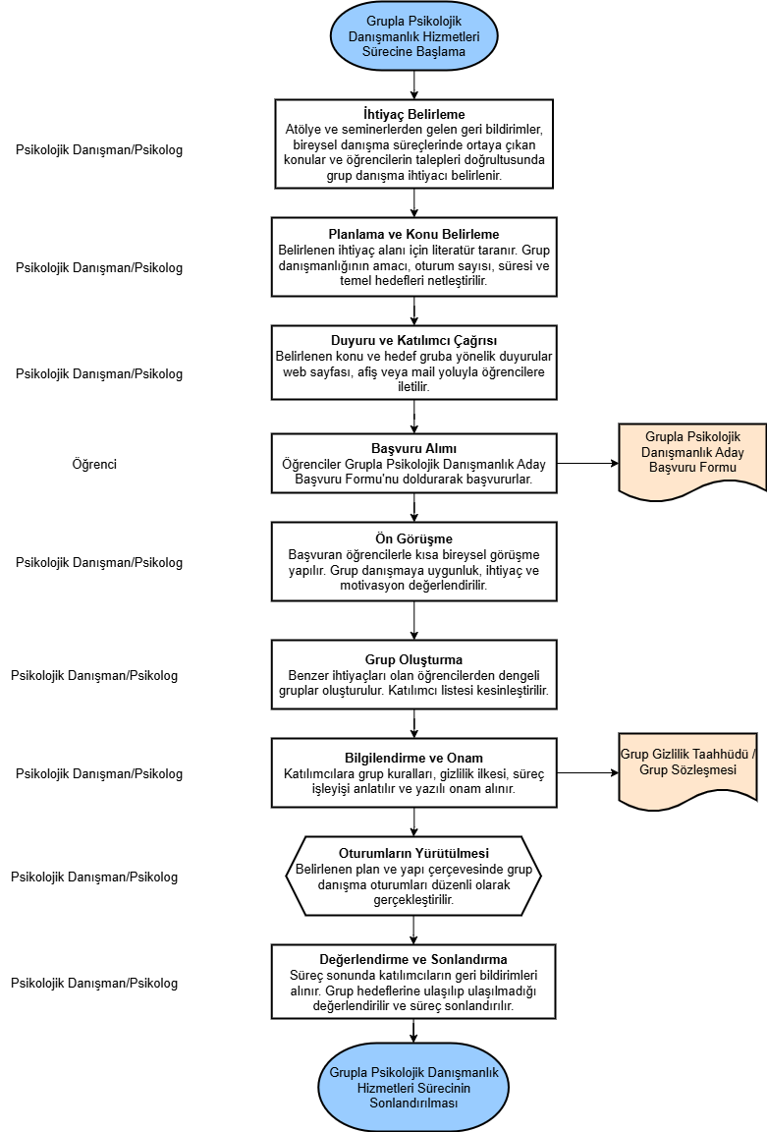

|  |  |  |
| --- | --- | --- |
| **10- SÜREÇ ÖLÇME KRİTERLERİ** | Katılımcı sayısı ve devamlılık oranı Grup süreci sonunda uygulanan değerlendirme anketleri | |
| **11- SÜREÇ PERİYODU** | Akademik yıl boyunca ihtiyaç ve başvurular doğrultusunda düzenlenir. | |
| **Dokümanı Hazırlayan Birim Kalite Temsilcisi** | | **Dokümanı Onaylayan Merkez Müdürü** |